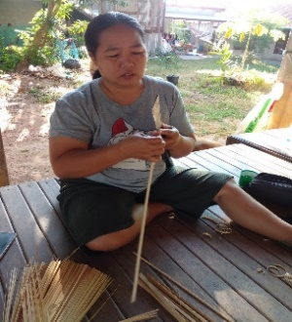**แบบสำรวจข้อมูลแหล่งเรียนรู้ ปราชญ์ชาวบ้าน ภูมิปัญญาท้องถิ่น**

**ตำบลสงเปลือย อำเภอเขาวง จังหวัดกาฬสินธุ์**

**********************

1. แหล่งเรียนรู้/ปราชญ์ชาวบ้าน /ภูมิปัญญาท้องถิ่น

ชื่อ นางลำพอง สกุล คนซื่อ อายุ 40 ปี

ที่อยู่ปัจจุบัน (ที่สามารถติดต่อได้) บ้านเลขที่ 51 หมู่ที่ 13 ตำบล สงเปลือย อำเภอ เขาวง

จังหวัด กาฬสินธุ์ รหัสไปรษณีย์ 46160 .

เบอร์โทรศัพท์ 088-7503263 ...... E-mail : …………………………………………………………….

2. ความชำนาญ/หลักสูตร

- จักสานกระติบข้าวเย็บเป็นรูปทรงต่างๆ

3. ภาพกิจกรรม

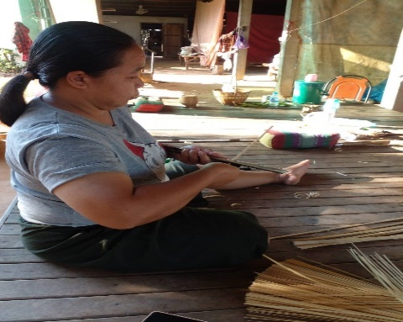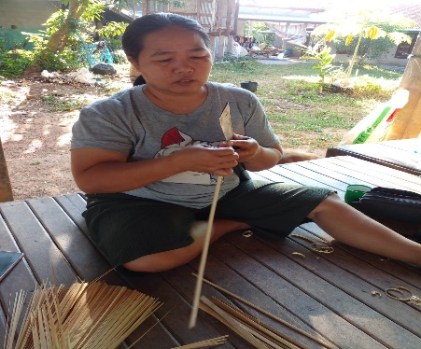

จักตอกเป็นเส้นตามขนาดต้องการ เหลาตอกให้ผิวเรียบ

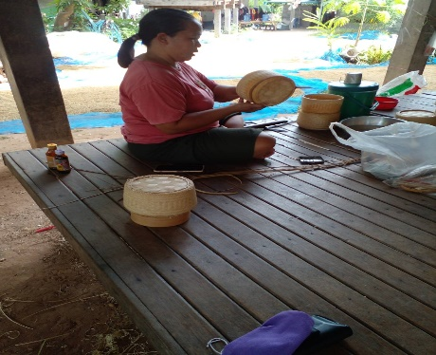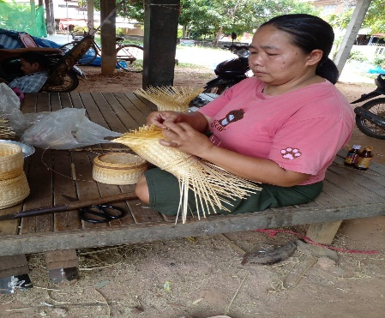

สานเป็นทรงต่างๆ เย็บออกเป็นลูก ตามรูปทรงที่วางไว้

เก็บข้อมูลเมื่อวันที่ 1 เมษายน 2568

ผู้รายงาน นางนงลักษณ์ นรบัตร

ตำแหน่ง ครู

โทรศัพท์ 0971150202